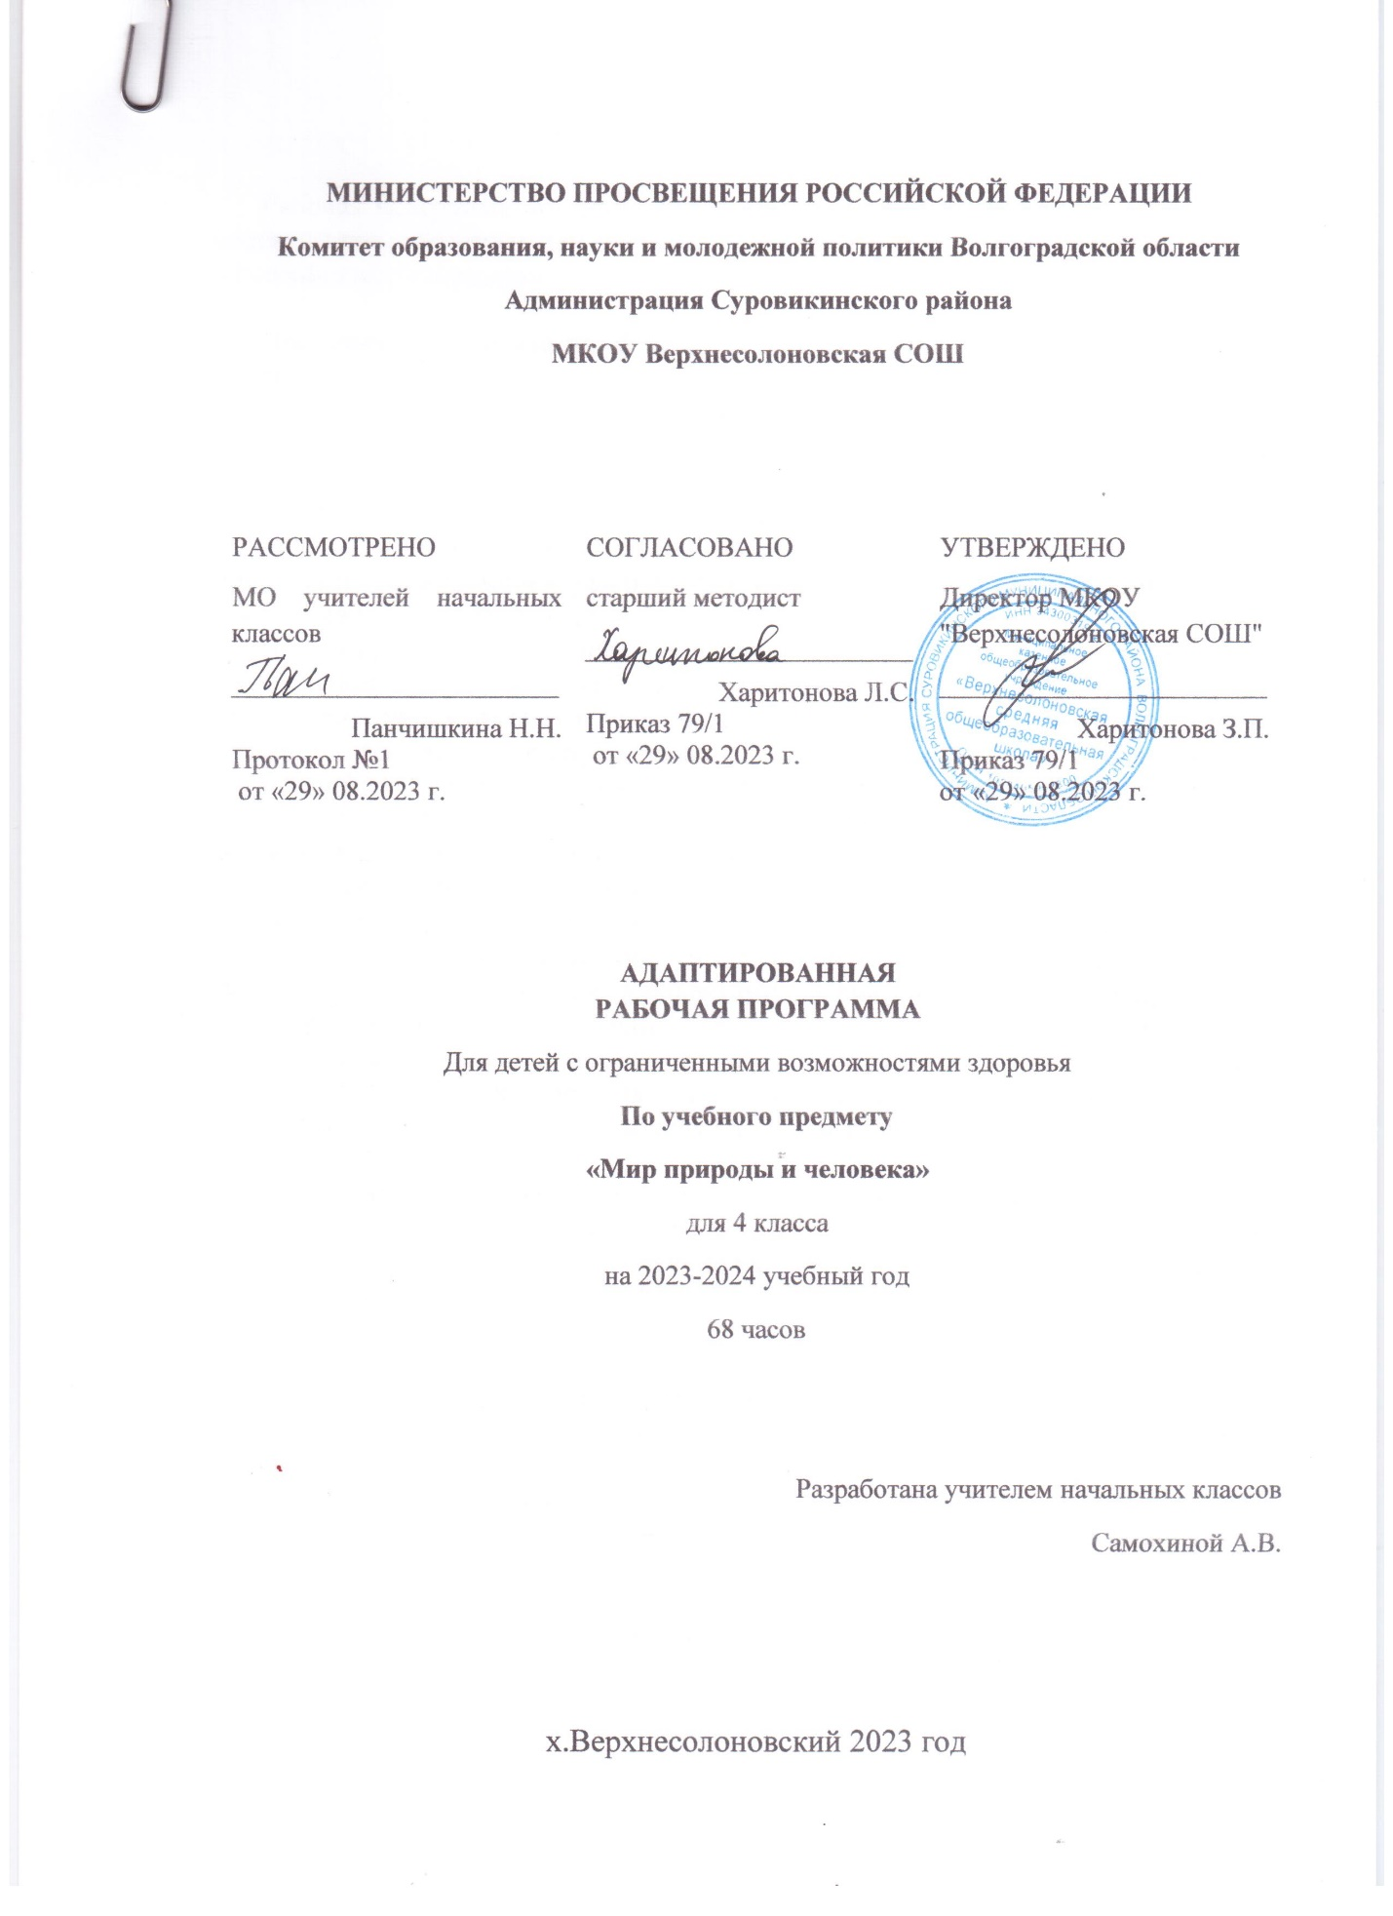Календарно-тематическое планирование уроков “Мир природы и человека”
2 часа в неделю
№ п/п |  | Дата | Тема урока | Основные виды  учебной  деятельности | Планируемые предметные результаты
Сезонные изменения в природе (20 часов)
1. |  |  | Сезонные изменения в природе. Осень. | Различать признаки осени: пасмурные дни, холодные дожди, туманы, изменение окраски листьев, листопад, увядание трав, наступление холодов, отлет птиц. Объяснять причину сезонных изменений в жизни живой природы. | Знать признаки осени. Уметь сравнивать наблюдаемые объекты.
2. |  |  | Наблюдения за высотой солнца над горизонтом осенью. Направление солнечных лучей. Количество тепла и света. Экскурсия. | Наблюдать и делать записи в тетрадях. | Уметь обобщать и систематизировать увиденное на экскурсии; соотносить результат с целью наблюдения.
3. |  |  | Закрепление представлений о влиянии солнца на смену времён года. | Активно участвовать в беседе, дополнять ответы товарища. | Знать о влиянии солнца на изменения в природе (температура воздуха, воды, кол-во тепла), на смену времён года. Уметь правильно называть изученные объекты и явления.
4. |  |  | Изменение продолжительности дня и ночи. Восход и заход солнца. | Активно участвовать в беседе, дополнять ответы товарища. | Знать изменения продолжительности дня и ночи, о восходе и заходе солнца. Уметь правильно называть изученные объекты и явления.
5. |  |  | Состояние неживой природы: облачность, туман, небольшой дождь. | Правильно называть изученные объекты и явления.  Внимательно слушать учителя и товарища. Читать правильно и осознанно с соблюдением интонации. | Знать о явлениях в неживой природе: облачность, туман, изморозь, моросящий дождь.
6. |  |  | Наблюдение за погодой. Устное описание погоды. | Наблюдать и делать записи в тетрадях. | Уметь наблюдать за погодой. Описывать по схеме-плану погоду.
7. |  |  | Календарь. Знакомство с календарём. Элементы погоды. | Пользоваться календарем. Читать показатели времени по часам. | Знать названия времён года, знать о чередовании времён года. Знать названия месяцев. Уметь различать времена года, названия месяцев и их основные признаки.
8. |  |  | Наблюдения за растениями сада, леса осенью. Экскурсия. | Наблюдать и делать записи в тетрадях. | Уметь наблюдать объекты окружающего мира: находить изменения. Уметь сравнивать наблюдаемые объекты.
9. |  |  | Наблюдения за растениями сада, леса осенью. (Яблоня, вишня, липа, орешник.) | Правильно называть наблюдаемые объекты. Внимательно слушать учителя и товарища. Читать правильно и осознанно с соблюдением интонации. | Уметь наблюдать объекты окружающего мира: находить изменения. Уметь сравнивать наблюдаемые объекты.
10. |  |  | Увядание цветов и трав. Цветочные клумбы. Экскурсия. | Наблюдать и делать записи в тетрадях. | Уметь наблюдать объекты окружающего мира: находить изменения. Уметь сравнивать наблюдаемые объекты.
11. |  |  | Домашние животные. Подготовка к зимнему периоду. | Соотносить сезонные изменения в неживой природе с изменениями в жизни домашних животных осенью. | Знать об образе жизни домашних животных осенью; о роли человека в жизни домашних животных.
12. |  |  | Домашние животные. Подготовка к зимнему периоду. | Соотносить сезонные изменения в неживой природе с изменениями в жизни домашних животных осенью. | Знать об образе жизни домашних животных осенью; о роли человека в жизни домашних животных.
13. |  |  | Дикие животные. Подготовка к зимнему периоду. | Соотносить сезонные изменения в неживой природе с изменениями в жизни диких животных осенью. | Знать об образе жизни домашних животных осенью; о роли человека в жизни диких животных.
14. |  |  | Дикие животные. Подготовка к зимнему периоду. | Соотносить сезонные изменения в неживой природе с изменениями в жизни диких животных осенью. | Знать об образе жизни домашних животных осенью; о роли человека в жизни диких животных.
15. |  |  | Осенние работы в саду, огороде. | Описывать сезонные работы в саду, в огороде, в осеннее время года. | Знать о сезонных работах в саду, в огороде, в поле. Уметь описывать сезонные работы в саду, в огороде, в осеннее время года.
16. |  |  | Труд людей осенью. | Грамотно и логически строить свой рассказ, опираясь на таблицу - опору. | Знать о различных видах труда людей в осенний период. Соотносить сезонные изменения в неживой природе с изменениями в жизни человека осенью.
17. |  |  | Осенние работы людей на селе | Просмотр сюжетных картинок по серии: труд людей на селе. Беседа | Знать виды осенних работ человека в сельских условиях
18. |  |  | Осенние работы людей в городе | Просмотр сюжетных картинок по серии: труд людей в городе. Беседа | Знать виды осенних работ человека в городских условиях
19. |  |  | Чередование времен года. | Правильно соотносить сезонные изменение в неживой природе со сменой времен года | Знать и правильно называть времена года
20. |  |  | Закрепление знаний о названиях месяцев. | Закрепление очередности чередования месяцев в году | Знать и правильно называть календарные месяцы
Неживая природа (8 часов)
21. |  |  | Почва. Состав почвы: песок, глина, камни.  Экскурсия | Правильно называть составляющие компоненты почвы. Практическое исследование участка земли | Знать состав почвы.
22. |  |  | Почва. Состав почвы: песок, глина, камни. | Правильно называть составляющие компоненты почвы | Знать состав почвы
23. |  |  | Простейшие составы почвы, их значение для растений. | Запись и зарисовка в тетрадях составляющие компоненты почвы | Уметь использовать полученные знания в формулировке о значимости почвы для растений
24. |  |  | Простейшие составы почвы, их значение для растений. | Запись и зарисовка в тетрадях составляющие компоненты почвы | Уметь использовать полученные знания в формулировке о значимости почвы для растений
25. |  |  | Способы обработки почвы: рыхление, полив и т.д. | Составление коротких рассказов с использованием сюжетных картинок | Знать как правильно ухаживать за почвой
26. |  |  | Формы поверхности Земли: равнины | Просматривание серии фотографий с изображением форм поверхности Земли из космоса и на земле. Зарисовки в тетрадях всех форм поверхности Земли | Умение называть и различать формы поверхности Земли
27. |  |  | Формы поверхности Земли: низменности |  | Умение называть и различать формы поверхности Земли
28. |  |  | Формы поверхности Земли: холмы, горы. |  | Умение называть и различать формы поверхности Земли
Живая природа (36 часов)
I. Живая природа. Растения. (14 часов)
29. |  |  | Деревья сада, леса в зимнее время года.  Экскурсия | Наблюдение за деревьями сада и леса | Знать название садовых и лесных деревьев и уметь их различать
30. |  |  | Растения. Части растений (корень, стебель, ствол, ветки, почки, листья, цветки). | Обозначь части растений. Сравнивать строение дерева и кустарника. | Знать строение растений. Уметь называть и определять части растений.
31. |  |  | Сравнение и распознавание растений по их признакам (деревья, кустарники, травы). | Сравнивать и различать, классифицировать: деревья, кустарники, травы. Устанавливать причинно-следственные связи. | Знать названия наиболее распространенных деревьев, кустарников и трав. Уметь распознавать растения по их признакам.
32. |  |  | Растения культурные и дикорастущие (по 2-3 наиболее распространенных). | Классифицировать растения по внешним признакам | Уметь приводить примеры культурных и дикорастущих растений
33. |  |  | Уход за цветами в саду. | Записи в дневниках наблюдений | Знать как правильно ухаживать за цветами в саду
34. |  |  | Лекарственные растения: календула, зверобой. | Зарисовки лекарственных растений | Уметь различать лекарственные растения. Знать их применение.
35. |  |  | Редкие растения и их охрана | Знакомство с красной книгой | Уметь находить редкие растения среди других растений. Бережное отношение к природе
36. |  |  | Растения поля. Рожь, пшеница, овес и др. | Просмотр предметных картинок с изображением полевых растений | Классификация зерновых растений по их внешним признакам
37. |  |  | Строение полевых растений: корень, стебель-соломина, лист, колос, метелка. | Зарисовки в тетради частей растения | Называть части растения. Знать применение полевых растений человеком
38. |  |  | Влияние сезонных изменений на жизнь полевых растений. | Составление коротких рассказов о жизни полевых растений | Усвоить представление о взаимосвязях сезонных изменений в живой природе
39. |  |  | Растения сада. Фруктовые деревья (внешний вид, плоды). | Сравнивать и различать растения сада: фруктовые деревья. | Знать о растениях сада: фруктовых деревьев, об использовании их человеком. Уметь сравнивать и различать фруктовые деревья.
40. |  |  | Растения сада. Ягодные кустарники (внешний вид, плоды). | Сравнивать и различать растения сада: ягодные кустарники. | Знать о растениях сада: ягодных кустарниках, об использовании их человеком. Уметь сравнивать и различать ягодные кустарники.
41. |  |  | Лес. Растения леса. Деревья хвойные и лиственные. | Выделять общее и различие. Слушать рассказ и выделять главное. Сравнивать и различать хвойные и лиственные деревья. | Знать названия наиболее распространенных хвойных и лиственных деревьев. Уметь определять и описывать вечнозеленые растения, различать хвойные и лиственные деревья.
42. |  |  | Лес. Растения леса. Кустарники. | Сравнивать и различать кустарники. | Знать названия наиболее распространенных кустарников.
II. Живая природа. Животные. (14 часов)
43. |  |  | Домашнее животное: свинья (внешний вид, питание, детеныши, уход за домашним животным). | Грамотно и логически правильно излагать свои мысли, строить свой рассказ, опираясь на таблицу-опору. | Знать основные части тела, питание. Знать о пользе, приносимой людям, о роли человека в жизни домашних животных. Уметь отличать свинью от других домашних животных; описывать повадки и образ жизни.
44. |  |  | Домашнее животное: корова (внешний вид, питание, детеныши, уход за домашним животным). | Грамотно и логически правильно излагать свои мысли, строить свой рассказ, опираясь на таблицу-опору. | Знать основные части тела, питание. Знать о пользе, приносимой людям, о роли человека в жизни домашних животных. Уметь отличать корову от других домашних животных; описывать повадки и образ жизни.
45. |  |  | Домашние животные: лошади и овца | Грамотно и логически правильно излагать свои мысли, строить свой рассказ, опираясь на таблицу-опору. | Знать основные части тела, питание. Знать о пользе, приносимой людям, о роли человека в жизни домашних животных. Уметь отличать лошади, овцы от других домашних животных; описывать повадки и образ жизни.
46. |  |  | Разведение человеком домашних животных, уход за ними. Ферма. Экскурсия | Наблюдение за домашними животными и беседа. | Знать способы разведения и уход за домашними животными
47. |  |  | Домашние птицы: курица, гусь, утка. | Описывать по плану и картинке домашних птиц, объединять их по общему признаку, находить лишнее и обосновывать высказанное суждение. Распознавать и называть птиц по внешнему виду. | Знать особенности существования домашних птиц, их питание, повадки, образ жизни.
48. |  |  | Внешний вид, повадки, забота о потомстве. Уход за ними. | Описывать по плану и картинке птиц, объединять их по общему признаку, находить лишнее и обосновывать высказанное суждение. Распознавать и называть птиц по внешнему виду. | Различать виды домашних птиц, описывать их повадки, образ жизни. Уметь ухаживать за ними
49. |  |  | Дикие птицы: утка, гусь, лебедь. | Описывать по плану и картинке диких птиц, объединять их по общему признаку, находить лишнее и обосновывать высказанное суждение. Распознавать и называть птиц по внешнему виду. | Знать особенности существования диких птиц, их питание, повадки, образ жизни.
50. |  |  | Внешний вид, образ жизни. Сравнение с домашними уткой и гусем. | Описывать по плану и картинке птиц, объединять их по общему признаку, находить лишнее и обосновывать высказанное суждение. Распознавать и называть птиц по внешнему виду. | Различать виды диких птиц, описывать их повадки, образ жизни. Уметь сравнивать и отличать их от домашних птиц
51. |  |  | Птицы. Разнообразие птиц.  Экскурсия |  | Различать птиц, описывать их повадки, образ жизни, определять их значение в жизни человека
52. |  |  | Птицы – друзья сада; охрана птиц. | Отражение результатов экскурсии в рисунках детей | Бережное отношение к птицам
53. |  |  | Насекомые. Внешний вид, образ жизни, питание. | Иметь представление о внешнем виде насекомых используя картинный материал и набор слайдов | Знать особенности насекомых: внешний вид, где живут. Уметь различать вредных и полезных насекомых. Формировать знания учащихся об изменениях в жизни насекомых.
54. |  |  | Полезные насекомые.
55. |  |  | Разведение и использование человеком пчел. Пасека.
56. |  |  | Насекомые-вредители.
III. Живая природа. Человек (8 часов)
57. |  |  | Голова и мозг человека. | Описывать по плану строение головного мозга | Иметь элементарные представления о строении головного мозга
58. |  |  | Профилактика травматизма головного мозга. | Беседа по профилактике травматизма | Оказание первой медицинской помощи при травмах головного мозга
59. |  |  | Режим дня. Предупреждение перегрузок, правильное чередование труда и отдыха. | Соблюдение режима дня из серии сюжетных картинок | Соблюдение режимных моментов по предупреждению перегрузок
60. |  |  | Режим дня. Предупреждение перегрузок, правильное чередование труда и отдыха. | Соблюдение режима дня из серии сюжетных картинок | Соблюдение режимных моментов по предупреждению перегрузок
61. |  |  | Состояние природы и ее влияние на здоровье человека.  Экскурсия | Строить монологическое высказывание по схеме об окружающей среде и о здоровье человека. | Знать о взаимодействии человека и природы, о значении здоровья для жизни человека. Уметь охранять и беречь природу, принимать активное участие в охране природы.
62. |  |  | Забота человека о чистоте воды, воздуха, забота о земле. | Беседа по экологии | Усвоить представление о взаимодействии человека и природы, значении состояния природы для жизнедеятельности человека
63. |  |  | Охрана редких растений и исчезающих животных. | Работа с Красной книгой | Иметь представления о редких растениях и исчезающих животных
64. |  |  | Зоопарк. Заповедник. Лесничество | Использовать серию предметных картинок | Иметь представления о зоопарке, заповеднике, лесничестве.
Повторение (4 часа)
65. |  |  | Растения поля, сада (цветковых растений), их строение, использование человеком | Обобщать и систематизировать знания о растениях поля, сада | Знать цветковые растения поля и сада
66. |  |  | Взаимосвязь сезонных изменений в неживой и живой природе.  Экскурсия. | Обобщать и систематизировать  знания о взаимосвязи сезонных изменений в неживой и живой природе | Знать о взаимосвязи сезонных изменений в неживой и живой природе
67. |  |  | Домашние животные и птицы, их повадки, образ жизни, роль человека в жизни домашних животных. Насекомые. | Обобщать и систематизировать  знания о домашних животных, птицах и насекомых | Знать о домашних животных, птицах и насекомых
68. |  |  | Взаимодействие человека и природы, значение состояния природы в жизнедеятельности человека | Обобщать и систематизировать  знания о взаимодействии человека и природы | Знать о взаимодействии человека и природы

